Quiz para Crianças

Documento de Suporte

Versão 1.0.0

Prefácio

Este documento se destina aos clientes do sistema e aos membros da equipe do projeto.
O documento relata os requisitos implementados sobre a versão 1.0.0 do projeto Quiz para Crianças.
A versão 1.0.0 é a primeira versão lançada do projeto e contém os requisitos inicias e básicos do mesmo.

Sumário
1.Introdução 4
2.Diagramas de Sequência 4
3.Diagramas de Atividades 5

Introdução
Este documento tem por finalidade reunir artefatos de suporte para o desenvolvimento do projeto Quiz para Crianças. O projeto consiste em elaborar um jogo educacional de perguntas e respostas para crianças entre 3 e 7 anos de idade.
Nesta versão inicial 1.0.0 serão implementados 5 níveis de dificuldade. Os usuários não precisam se cadastrar para jogar. Não são mantidos registros de jogos anteriores.
Os artefatos reunidos neste documento são: diagramas de sequência e diagramas de atividades elaborados para a compreensão e simulação do sistema concebido no projeto Quiz para Crianças.

Diagramas de Sequência
Os diagramas de sequência do projeto Quis para Crianças são apresentados na imagem a seguir.

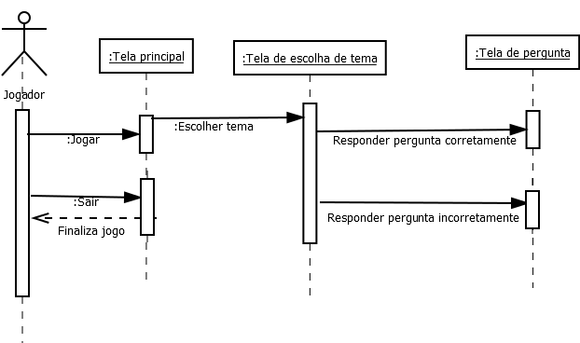
Figura 1: Diagrama de Sequência do Jogo Quiz para Crianças

No Diagrama de Sequência acima, tem somente um ator, ou seja a criança que irá jogar o quiz. Nas linhas de vida Jogador e Tela Principal, mostra que o usuário terá na tela as opções de jogar e sair, se clicar no botão sair, o jogo será encerrado imediatamente. Se o usuário clicar em jogar, será aberta tela para escolher o tema, assim que o tema for escolhido, o usuário será redirecionado para a tela de pergunta, assim, o usuário irá responder a pergunta corretamente ou não.

Diagramas de Atividade
Os diagramas de atividades do projeto Quiz para Crianças são apresentados na imagem a seguir.

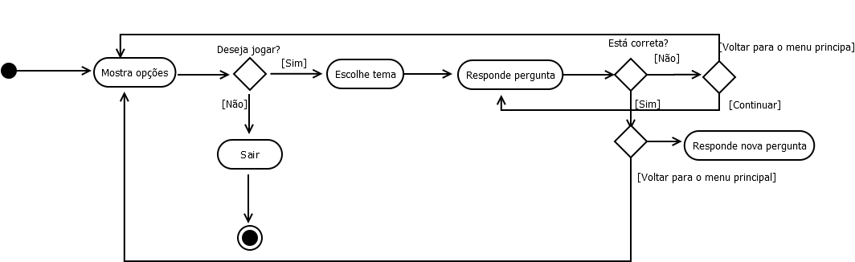

Figura 2: Diagrama de Atividades do jogo Quiz para Crianças

A primeira atividade desempenhada pelo jogador é entrar na tela principal, na tela principal mostra as opções, se o usuário deseja jogar ou não. Se clicar no botão sair, é porque não irá jogar mais e irá sair do jogo. Se clicar no botão jogar, irá para a atividade de escolha do tema, em seguida o usuário vai responder pergunta do tema escolhido. Se a resposta tiver correta, o usuário irá ter a opção de voltar para o menu principal ou irá continuar jogando, e ter uma nova pergunta. Se a resposta tiver errada, o usuário irá ter duas opções, ou irá retornar para o menu principal ou irá continuar respondendo a mesma pergunta.

